МКУ ДО Кантемировский дом детского творчества

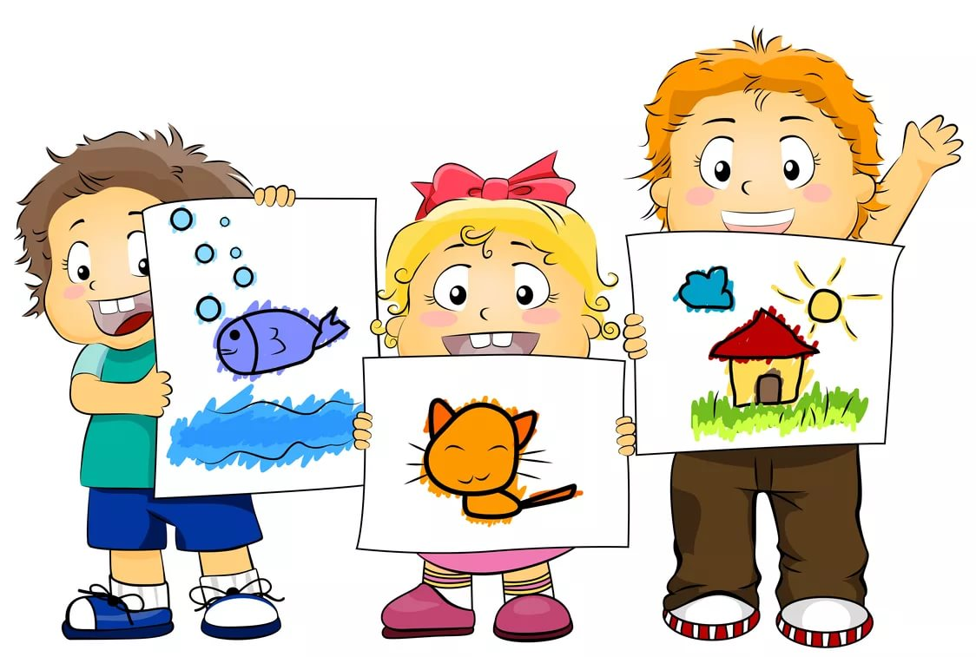

Конспекты занятий
методическое пособие №3
для реализации дополнительной общеобразовательной общеразвивающей программы «Кладовая природы»
(педагог дополнительного образования Середа Н.М.)

р.п. Кантемировка

Детское творчество – это чудесно.  Всё на планете родом из детства.  И не волшебник, а мы вместе с вами,  Делаем чудо своими руками.  2 | Оглавление  1. Конспект вводного занятия «Изготовления из бумаги макета «Домик». 3-13 стр.  2. Конспект занятия «Изготовление кошечки в технике оригами» 13-20 стр.  3. Конспект занятия «Изготовление макета геометрической фигуры: треугольная пирамида» 21-25 стр.  4. Конспект занятия «Изготовления из бумаги макета дачного домика» 26-33 стр.  5. Конспект занятия «Изготовления из бумаги макета многоэтажного дома» 33-38 стр.  39
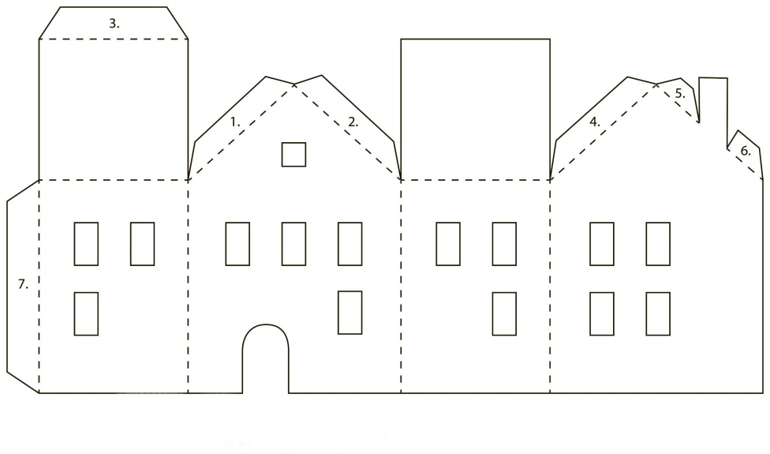  - Вырезаем по линиям сгиба.  - Сгибаем по линиям сгиба.  - Последовательно нанося клей на участки для склеивания склеиваем.  - Декорируем макет дома, используя цветную бумагу, природный материал.  - Приклеиваем на основу.  3. Подведение итогов. Выставка работ обучающихся.  - Из наших домов мы построим город. (Выставка работ)  - Но при строительстве домов обязательно есть служба, которая проверяет, готов ли дом к эксплуатации. Наша экспертная служба (выбираются обучающиеся) проанализирует ваши работы и определит, какой домик готов к проживанию в нем людей. (Анализ работ. Оценивание).  Уборка рабочих мест. 38 | Конспект практического занятия в группе третьего года обучения в рамках реализации дополнительной общеобразовательной общеразвивающей программы «Кладовая природы».  Тема: Вводное занятие. Изготовления из бумаги макета «Домик».  Цель: изготовить макет «Домик».  Задачи:  Образовательные:  - Познакомить обучающихся с видами домов и профессией «архитектор».  - Формировать умения конструировать изделие по плану.  - Научить изготавливать простой макет «Домик» по заданному чертежу.  Развивающие:  - Развивать интерес к коллективной практической деятельности, желание создавать изделия своими руками.  - Развивать творческое мышление, пространственное воображение, фантазию.  - Развивать и формировать трудовые навыки.  3
Воспитательные:  - Воспитывать чувства ответственности, аккуратности, инициативности, трудолюбия.  - Воспитывать уважение к профессиям технической направленности.  - Воспитывать доброжелательное отношение в группе в процессе выполнения работы.  Материалы и инструменты: цветной картон, цветная бумага, ножницы, клей ПВА, кисть для клея, простой карандаш, салфетка, природный материал для декорирования.  Оборудование: проектор, ноутбук.  Форма проведения: творческий проект  Форма деятельности: групповая  Методы:  - словесный (беседа, рассказ);  - наглядный (демонстрация образцов, слайдов презентации, фрагмента мультфильма);  - практический (практическая работа по изготовлению макета «Домик»).  Возраст: младший школьный возраст (3 класс), 12 человек  4 | У воды цветочки, а в лесу грибочки.  Мы в корзинки соберем, дружно в домик принесем.  Испечем большой пирог. В гости заходи, дружок!  Повторение Правил по технике безопасности.  - Работать мы будем с ножницами и клеем. Повторим правила техники безопасности.  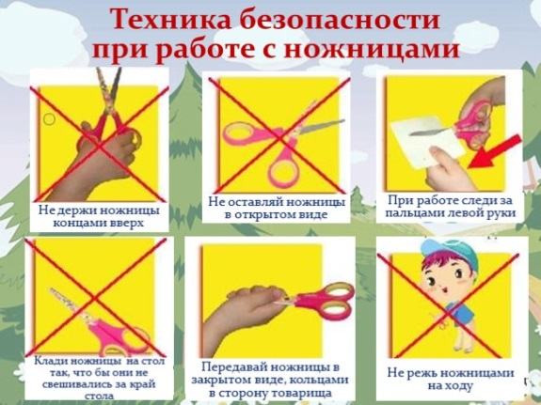  Самостоятельная практическая работа.  Этапы выполнения работы.  - Изучаем готовый чертёж. Смотрим, где линии сгиба, резания, участки для нанесения клея.  37
Анализ образца изделия.  а) Демонстрация образца изделия.  - Это образец макета многоэтажного дома, который мы сегодня будем изготавливать.  - Из каких основных частей он состоит? (стены, крыша, основа)  - Из чего он изготовлен? (картон)  - Каким способом выполнено оформление? (из цветной бумаги, природный материал).  б) Анализ развертки.  Посмотрите на чертеж – развертку образца многоэтажного дома.  - Что обозначают линии на чертеже?  Линия сгиба, линия резания, участки для склеивания.  Физкультминутка.  Высоко построим дом, хорошо в нем заживем.  Возле дома деревца закачались у крыльца.  36 | Литература:  - Жукова И.В. Бумажный город, 2011 г.  - Калмыкова И.В., Максимова И.А. Макетирование из бумаги и картона, 2014 г.  - Середа Н.М. Методическое пособие «Конспекты занятий № 3», 2018 г.  - Середа Н.М. Сборник «Чертежи строительных сооружений», 2018 г.  - Интернет-источники.  Ход занятия  - Организационный момент.  Знакомство.  Педагог: Здравствуйте, ребята. Давайте познакомимся. Меня зовут Наталья Михайловна. А вы своё имя напишите на листике, который лежит у вас на столе. А теперь поднимите, чтобы я могла с вами познакомиться. Спасибо. Положите листики с вашими именами напротив себя на столе. Я очень рада нашему знакомству.  Введение.  Сообщение темы и цели занятия.  5
Педагог: Мы живём в сами в постоянно меняющемся мире. Нас окружает многообразие строительных построек, парков, скверов. А в основе всё это стоит: Архитектура.  Внимание на экран. Демонстрация видео «Что такое архитектура?»  Педагог: Ребята, посмотрев этот фрагмент, назовите основные профессии в архитектуре?  Ответы детей: архитекторы, строители, дизайнеры.  Педагог: Сегодня я предлагаю вам, попробовать себя в этих профессиях.  Мы с вами изготовим простой макет из бумаги «Домик».  2.Основная часть.  Теоретическая часть.  Знакомство с новым материалом.  История появления строительных сооружений.  Педагог: Много тысяч лет назад человек не умел строить дома. Нашего далёкого предка окружали леса, горы, пустыни.  6 | - Сегодня мы продолжим серию занятий по моделированию объёмных макетов строительный сооружений. Изготовим макет многоэтажного дома. (Показ образца)  - А какие знания и умения нам пригодятся, чтобы хорошо справиться с работой? (Ответы детей)  Повторение изученного материала.  На прошлых занятиях мы знакомились с профессиями «архитектор», «строитель».  Расскажите, что вы знаете об этих профессиях? (Ответы детей)  В переводе с латинского «архитектор» означает «строитель», а архитектурой называется искусство проектировать и строить разные здания.  Мы знакомились с понятием «макет». Что, это такое? (Ответы детей)  Макет – наглядное объёмное изображение дома, здания или сооружения. Ни один метод визуализации не сравнится с макетированием. Макет - модель объекта в уменьшенном масштабе.  35
– сформировать навыки нахождения путей решения поставленной образовательной задачи;  – развивать у обучающихся пространственное мышление;  – стимулировать у обучающихся стремление довести начатую работу до  логического финала.  Материалы и инструменты: цветной картон, цветная бумага, ножницы, клей ПВА, простой карандаш, природный материал для декорирования.  Ход занятия  - Организационный момент.  - Основная часть.  Теоретическая часть.  Мотивация к учебной деятельности.  Труд на пользу всем всегда,  Без труда мы никуда!  - Рассмотрите иллюстрации, как вы, думаете, какая работа нам сегодня предстоит? (Ответы детей)  Сообщение темы и задач занятия.  34 | Но природа дома не строит, а как использовать деревья, камни или глину, человек тогда ещё не знал. Он был голоден, и всё время думал, где бы ему добыть еду. А ещё первобытному человеку было холодно, потому что, в отличие от других животных и птиц, он не имел тёплой меховой шкуры, ни оперения. Кроме того, нашему далёкому предку со всех сторон угрожали свирепые хищные звери, которые только и ждали, чтобы напасть. Трудно приходилось человеку без дома! И первобытный человек начал строить себе жилища. Проходили столетия и тысячелетия. Вместо землянок и шалашей человек стал строить сначала одноэтажные, а потом и многоэтажные дома. Постепенно люди придумывали более удобные конструкции, изобретали новые материалы для строительства.  Педагог: Какие материалы используются для строительства?  Ответы детей: Дерево, камень, кирпич, стекло, железо, пластик и др.  Выбор материалов для изготовления макета «Домик»  Педагог: Какой мы выберем материал для изготовления макета домика?  7
Ответы детей: Картон, бумага, природный материал (засушенные листья, береста).  Педагог: Ребята, я вас не случайно разделила на группы. У каждого из вас есть бейджи с названиями.  В каждой группе есть: архитектор, куратор группы; строители 1 и 2, дизайнер.  Итак, определим род деятельности каждого участника.  Определение рода деятельности участников выполнения проекта:  - организатор: организовывает и курирует работу всех групп  - куратор группы, архитектор: организует рабочую деятельность, согласовывает действия других участников;  - строители (исполнители производственного процесса): вырезают макет по готовому чертежу, склеивают детали домика и деревьев);  - дизайнер (художественное оформление домика и территории возле дома)  Педагог: Изготавливать будем простой макет «Домик»  Анализ образца изделия.  а) Выбор модели. Демонстрация образца изделия.  8 | 3. Подведение итогов. Выставка работ обучающихся.  - Из наших домов мы построим город. (Выставка работ)  -Ваши впечатления от работы. (Самоанализ)  - Но при строительстве домов обязательно есть служба, которая проверяет, готов ли дом к эксплуатации. Наша экспертная служба (выбираются обучающиеся) проанализирует ваши работы и определит, какой домик готов к проживанию в нем людей. (Анализ работ. Оценивание).  Уборка рабочих мест.  Конспект практического занятия в группе третьего года обучения в рамках реализации дополнительной общеобразовательной общеразвивающей программы «Кладовая природы».  Тема: Изготовления из бумаги макета многоэтажного дома.  Цель: изготовить макет многоэтажного дома.  Задачи:  - закрепить практические умения работать с готовыми чертежами для создания объёмного макета;  33
Самостоятельная практическая работа.  Этапы выполнения работы.  - Изучаем готовый чертёж. Смотрим, где линии сгиба, резания, участки для нанесения клея.  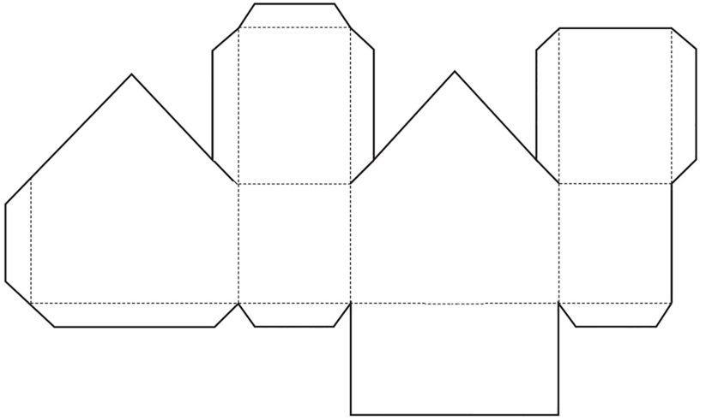  1.Вырезаем по линиям сгиба.  2.Сгибаем по линиям сгиба.  3.Последовательно нанося клей на участки для склеивания склеиваем.  4.Декорируем макет дома, используя цветную бумагу, природный материал.  5.Приклеиваем на основу.  32 | Педагог: Посмотрите на образец макета домика, который мы сегодня будем изготавливать.  - Из каких основных частей он состоит? (стены, крыша, основа)  - Из чего он изготовлен? (картон)  - Каким способом выполнено оформление? (из цветной бумаги, природный материал).  Итак, Форма: прямоугольная  Этажность: один этаж  Крыша: двухскатная.  Количество окон: одно  Художественное оформление, декорирование, дизайн с помощью природных материалов окна и крыши: цветная бумага, сухие листья, береста.  Оформление территории возле дома: макеты деревьев.  б) Анализ развертки.  Педагог:  Посмотрите на чертеж – развертку образца домика.  - Что обозначают линии на чертеже?  Сплошная линия – линия резания  9
Пунктирная линия – линия сгиба  Участки с цифрами – участки для склеивания по порядку  Физкультминутка.  Повторение Правил по технике безопасности.  Педагог: Работать мы будем с ножницами и клеем. Повторим правила техники безопасности.  Обращайтесь с ножницами очень осторожно  Резать кончиками – нельзя, серединкой – можно!  Ножницами не шути, зря в руках их не крути.  И держа за острый край, другу их передавай.  Лишь окончена работа, ножницам нужна забота!  Не забудь ты их закрыть и на место положить.  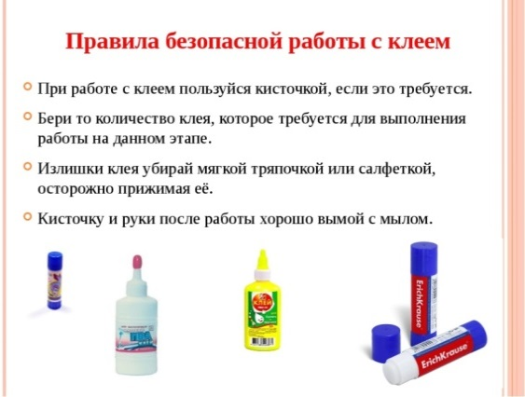  10 | Сегодня вы тоже будете юными архитекторами, составите план работы и построите дом, каждый свой.  Анализ образца изделия.  а) Демонстрация образца изделия.  - Это образец макета дачного домика, который мы сегодня будем изготавливать.  - Из каких основных частей он состоит? (стены, крыша, основа)  - Из чего он изготовлен? (картон)  - Каким способом выполнено оформление? (из цветной бумаги, природный материал).  б) Анализ развертки.  Посмотрите на чертеж – развертку образца дачного домика.  - Что обозначают линии на чертеже?  Линия сгиба, линия резания, участки для склеивания.  Физкультминутка.  Повторение Правил по технике безопасности.  31
Проходили столетия и тысячелетия. Вместо землянок и шалашей человек стал строить сначала одноэтажные, а потом и многоэтажные дома.  Постепенно люди придумывали более удобные конструкции, изобретали новые материалы для строительства.  Какие материалы используются для строительства? (Ответы детей)  Дерево, камень, кирпич, стекло, железо, пластик и др.  Рассказ о профессии архитектора.  На свете существует много разных профессий. Врач лечит детей и взрослых, портной шьет одежду, повар готовит еду, почтальон разносит почту. Есть очень интересная, особая профессия - архитектор. Архитектор - это такой человек, который проектирует разные здания. Он придумывает разные дома, составляет планы, вычерчивает их. Используя их, строители возводят красивые постройки. Чтобы стать архитектором, нужно много учиться.  30 | Самостоятельная практическая работа в группах.  Этапы выполнения работы.  - Архитектор: Изучает готовый чертёж. Смотрит, где линии сгиба, резания, участки для нанесения клея, определяет порядок выполнения работы строителей.  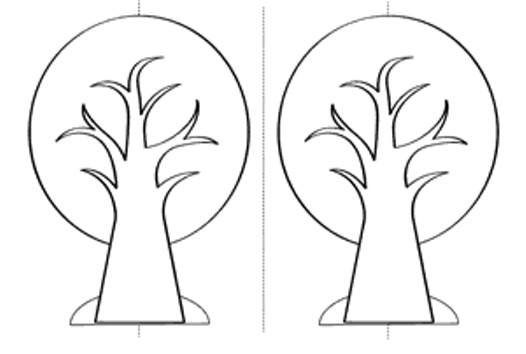  11
- Строители:  1)Вырезают по линиям резания макет домика и дерева.  2)Сгибают по линиям сгиба.  3) Последовательно по цифрам нанося клей на участки для склеивания, склеивают.  - Дизайнер:  Декорирует макет дома, используя цветную бумагу, природный материал.  - Строители:  Приклеивают макет домика на основу и макет дерева.  3. Подведение итогов. Выставка работ обучающихся.  Педагог: Посмотрите, какие получились у нас работы. (Выставка работ)  Педагог: Мне, кажется, что у нас всё удалось, мы построили макеты домиков.  Педагог: А как вы думаете, ребята?  -Ребята, ваши впечатления от работы.  - Всё ли у вас получилось? Трудно работать в группе или легко?  (Самоанализ детей)  12 | Человеку дом был нужен,  Где бы он спокойно жил,  Где бы он готовил пищу,  Ел и мирно отдыхал.  Он хотел иметь жилище,  Где б бояться перестал.  И в заботах невеселых  Человек мечтал порой,  Как с добычею тяжелой  Возвращается домой.  Как семья его встречает,  Тесно сидя у костра...  И теперь он точно знает -  Дом найти ему пора!  29
Но природа дома не строит, а как использовать деревья, камни или глину, человек тогда ещё не знал. Он был голоден, и всё время думал, где бы ему добыть еду. А ещё первобытному человеку было холодно, потому что, в отличие от других животных и птиц, он не имел тёплой меховой шкуры, ни оперения. Кроме того, нашему далёкому предку со всех сторон угрожали свирепые хищные звери, которые только и ждали, чтобы напасть. Трудно приходилось человеку без дома!  Чтение стихотворения «Первобытный дом» В.Кострова.  Как построить дом надежный,  Человек еще не знал.  В первобытном мире сложном  Он жильё себе искал.  Он страдал от зимней стужи,  Хищный зверь ему грозил.  28 | Педагог: Но при строительстве домов обязательно есть служба, которая проверяет, готов ли дом к эксплуатации. Наша экспертная служба (это наши гости). Попросим их оценить нашу работу. Какой домик готов к проживанию в нем людей.  (Анализ работ. Оценивание).  Педагог: Спасибо, ребята, вам за работу. До свидания.  Уборка рабочих мест.  Тема занятия: Изготовление кошечки в технике оригами.  Цель: обучение складыванию из бумаги кошки в технике оригами.  Задачи:  - продолжить обучение детей работе в технике оригами,  -научить анализировать образец, планировать и контролировать выполнение своей работы;  -развивать логическое мышление, фантазию, внимание, пространственное воображение, творческие способности;  13
- воспитывать эстетический вкус, любовь к животным, аккуратность, дисциплинированность, уважение к своему труду и труду других людей.  Материалы и инструменты: заготовки цветной бумаги размером 10*10 см, ножницы, линейка, клей-карандаш, фломастеры.  Методы: словесный, наглядный, практический.  Литература.  1. Дидактическое задание «Кот» [Электронный ресурс] – Режим доступа:http://www.kindergenii.ru/grdiktant/grdiktant36.htm  2. Дидактическое задание «Мышка, кошка» [Электронный ресурс] – Режим доступа:http://www.liveinternet.ru/users/3072616/post296153671/  3. О'Нил, А. Кошки / Аманда О'Нил; Пер. с англ. А. Борисовой; Оформ. дизайн-студии «Дикообраз». – М.: Астрель: АСТ, 2001. – 64 с.  14 | Ход занятия  - Организационный момент.  - Основная часть.  Теоретическая часть.  Мотивация к учебной деятельности.  Труд на пользу всем всегда,  Без труда мы никуда!  - Посмотрите на экран. Что изображено? (Ответы детей)  Дома. Строительные сооружения. Дома бывают одноэтажные, многоэтажные. Дома различаются по своему функционалу: жилые и не жилые.  Сообщение темы.  Сегодня мы с вами будем изготавливать садовый домик.  Знакомство с новым материалом.  Много тысяч лет назад человек не умел строить дома. Нашего далёкого предка окружали леса, горы, пустыни.  27
Конспект практического занятия в группе третьего года обучения в рамках реализации дополнительной общеобразовательной общеразвивающей программы «Кладовая природы».  Тема: Изготовления из бумаги макета дачного домика.  Цель: изготовить макет дачного домика.  Задачи:  - Познакомить обучающихся с видами домов.  - Формировать умения конструировать изделие по плану.  - Познакомить обучающихся с профессией архитектор.  - Развивать интерес к практической деятельности, желание создавать что-то своими руками.  - Воспитывать чувства ответственности, аккуратности, инициативности, трудолюбия.  Материалы и инструменты: цветной картон, цветная бумага, ножницы, клей ПВА, простой карандаш, природный материал для декорирования.  26 | Ход занятия.  - Ребята, здравствуйте! Сегодня поговорим с вами о животном, которое знают все. Это животное бывает домашним, а некоторые из этого семейства живут в дикой природе. У этого животного гордый, независимый характер, хотя оно может жить с человеком и быть очень ласковым с детьми. Угадайте, о каком звере идёт речь:  Я умею чисто мыться  Не водой, а язычком.  Мяу! Как мне часто снится  Блюдце с теплым молочком! (Кошка)  -У кого дома есть кошка?  - Что вы знаете о кошках?  Какую пользу приносит человеку кошка?  - Как мы должны ухаживать за кошкой? (Ответы детей).  - Как называют детенышей кошки. (Котята)  - Какие звуки могут издавать кошки.?  Кошка ласково мурлычет.  15
Это означает, что у кошки хорошее настроение. Кошка мяукает. Кошка либо приветствует вас, либо что-то просит.  - Поговорим о глазах кошки, что происходит с глазами в темноте. У кошки очень хорошее зрение. Кошачий глаз можно сравнить со светоотражателями машины: у кошки в полутьме можно заметить зеленоватый отблеск в глазах. Глаза у кошки крупные и смотрят в одном направлении. Кошка правильно определяет расстояние до предмета. Зрачки в темноте расширяются.  - Зачем кошке усы? Несмотря на хорошее зрение, в полной темноте кошка, конечно, ничего не видит, и тогда главным органом чувств становятся усы. Благодаря ним кошка ощущает малейшие колебания воздуха и может уверенно передвигаться в темноте, не задевая окружающие предметы.  - Как кошки слышат? У кошки очень тонкий слух: она слышит малейшие шорохи, которые производят мыши. А потом поворачивает уши, как спутниковые антенны, и точно определяет, где прячется добыча.  16 | Самостоятельная практическая работа.  Этапы выполнения работы.  - Изучаем готовый чертёж. Смотрим, где линии сгиба, резания, участки для нанесения клея.  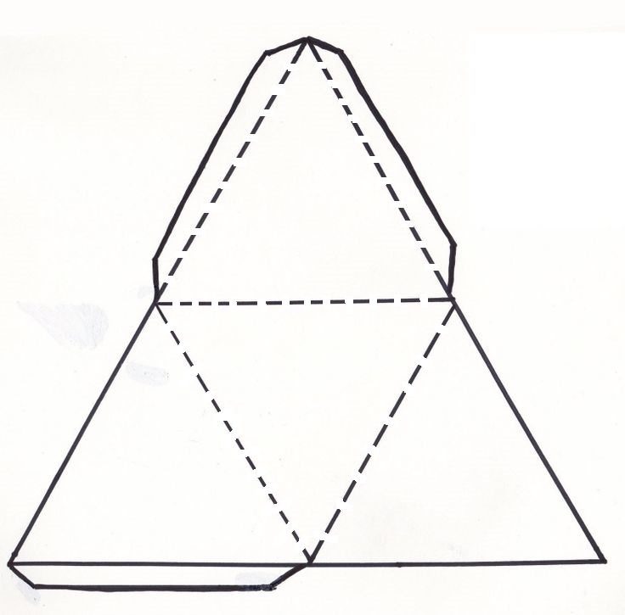  1.Вырезаем по линиям резания.  2.Сгибаем по линиям сгиба.  3.Последовательно нанося клей на участки для склеивания склеиваем.  4.В группах по 6 человек дети используя свои макеты изготавливают ими придуманные предметы.  3. Подведение итогов. Выставка работ обучающихся.  - Презентация коллективных работ. (Выставка работ)  (Самоанализ). Уборка рабочих мест.  25
Анализ образца изделия.  а) Демонстрация образца изделия.  - Это образец макета треугольной пирамиды, которую мы сегодня будем изготавливать.  - Из каких основных частей он состоит?  - Из чего он изготовлен? (картон)  б) Анализ развертки.  Посмотрите на чертеж – развертку образца многоэтажного дома.  - Что обозначают линии на чертеже?  Линия сгиба, линия резания, участки для склеивания.  Физкультминутка.  Повторение Правил по технике безопасности.  - Работать мы будем с ножницами и клеем. Повторим правила техники безопасности.  24 | - Повадки кошек. Кошка очень свободолюбивое и своенравное животное. Её нельзя принуждать делать то, что она не хочет. Но если ей что-то потребуется, кошка сама придёт к вам.  - Что происходит при падении кошки с высоты? Кошки всегда приземляются на четыре лапы, их позвоночник очень гибкий, и даже упав с большой высоты, они приземляются на четыре лапы.  А сейчас я предлагаю вам поиграть и сделать зарядку.  Физминутка.  Все котятки мыли лапки:  Вот так, вот так!  Мыли ушки, мыли брюшки:  Вот так, вот так!  А потом они устали,  Сладко, сладко засыпали:  Вот так, вот так!  - Вы любите сказки?  - А знаете сказки про кошек? (называют сказки).  17
- Я предлагаю сочинить свою сказку про кошек. А для этого нам нужна главная героиня.  Сообщение темы занятия.  - Для того чтобы рассказать о нашем любимом животном давайте, ребята, сделаем их из бумаги. А работать мы будем в технике оригами. Мы уже делали такие поделки. Посмотрите, какую поделку мы будем делать сегодня.  Анализ образца.  -С каким материалом мы сегодня будем работать? (с бумагой).  Давайте составим план работы:  1. Скрадываем кошечку по схеме.  2. Нарисуем глазки.  Проверка готовности рабочего места к уроку.  На занятии мы работаем, соблюдая правила.  Давайте вспомним эти правила:  Каждый работает на своем рабочем месте.  Внимательно слушать объяснение.  18 | Сейчас архитектура развивается, появляется много талантливых архитекторов, они создают новые здания, используя все разнообразие геометрических форм.  Повторение изученного материала.  - А какие знания и умения нам пригодятся, чтобы хорошо справиться с работой? (Ответы детей)  Мы знакомились с понятием «макет». Что, это такое? (Ответы детей)  Макет – наглядное объёмное изображение дома, здания или сооружения. Ни один метод визуализации не сравнится с макетированием. Макет - модель объекта в уменьшенном масштабе.  23
Ход занятия  - Организационный момент.  - Основная часть.  Теоретическая часть.  Загадка.  Три угла, три стороны могут разной быть длины. (Треугольник)  - Рассмотрите иллюстрации, как вы, думаете, какая работа нам сегодня предстоит? (Ответы детей)  Сообщение темы и задач занятия.  - Сегодня мы продолжим занятий по моделированию объёмных макетов геометрических фигур. Изготовим макет треугольной пирамиды. (Показ образца)  Использование многогранников в архитектуре.  Великая пирамида в Гизе.  Эта грандиозная пирамида является древнейшим из Семи чудес древности. Кроме того, это единственное из чудес, сохранившееся до наших дней. Во времена своего создания Великая пирамида была самым высоким сооружением в мире. И удерживала она этот рекорд, по всей видимости, почти 4000 лет.  22 | Во время работы содержи рабочее место в порядке.  Сделал сам – помоги товарищу.  Работать надо дружно.  Закончил работу – убери свое рабочее место.  -Проверим ребята, все ли у вас есть для работы .  Но перед началом работы разомнем пальчики. (Пальчиковая гимнастика с проговариванием стихотворного текста) Повторяйте за мной.(пощипываем пальчики).  Кусается сильно кошка-глупышка.  Думает, это не палец, а мышка.  Но я же играю с тобою, малыш,  А будешь кусаться, скажу тебе: «Кыш!»  Практическая работа.  Выполнение работы по схеме.  19
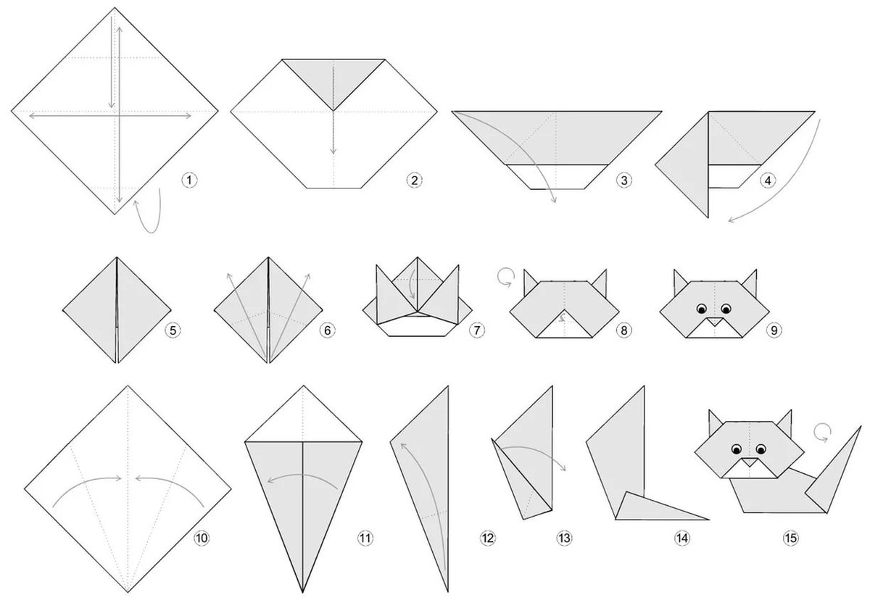  У каждого получилась разные и очень красивые кошечки.  Рефлексия. Ребята, вам понравилось мастерить? Что было трудным? Кто захочет дома сделать такую же кошечку?  Подведение итога занятия.  Сочинение сказки. Дети придумывают сказку по цепочке.  Ребята, помните: мы в ответе за тех, кого приручили, о тех, кто рядом с нами, кто нуждается в нашей заботе.  Дорогие ребята! Оберегайте домашних питомцев, не обижайте бездомных кошек. Помните, что человек должен постараться сделать счастливыми своих четвероногих друзей, не оставляйте кошек без крова и пищи, любите их!  20 | Конспект практического занятия в группе третьего года обучения в рамках реализации дополнительной общеобразовательной общеразвивающей программы «Кладовая природы».  Тема: Изготовления макета геометрической фигуры: треугольная пирамида.  Цель: изготовить макет треугольной пирамиды.  Задачи:  - закрепить практические умения работать с готовыми чертежами для создания объёмного макета;  – развивать у обучающихся пространственное мышление;  – стимулировать у обучающихся стремление довести начатую работу до  логического финала;  - познакомить с историей использования треугольника людьми.  Материалы и инструменты: цветной картон, ножницы, клей ПВА, простой карандаш.  21

